NTICx 4° Año Segundaria | Profemora Blogspot | Prof. MORA, José Luis.

Trabajo Practico N° 2 Informática-computacional
1) Calificar de verdadero o falso las frases. Si es falsa, Justifica, aclarando donde está el error:
a) "La CPU está formada por la unidad de control y la unidad aritmético lógica" | V | F
b) "La ALU se encarga de realizar cálculos matemáticos" | V | F
c) "La velocidad de procesamiento de la CPU se mide en Mb ( megabyte)" | V | F
d) "La unidad de control del CPU se encarga de formar la imagen del monitor" | V | F
2) Une la clase de memoria principal de una PC con las características que le corresponde a cada una:
• 1- Contiene datos de arranque, fecha, hora y características del hardware.
• 2- Sus datos permanecen constantes.
• 3- Su capacidad se puede variar, disminuyéndola o aumentándola.
• 4- Es alimentada por una pila del tipo reloj
• 5- Es leída y escrita continuamente con datos y programas que se actualizan. • 7- Se borran todos sus datos al apagar la PC.
• 6- Solo es leída en el encendido de la PC.
• 8- Se inserta en zócalos removibles sobre la placa madre.
M E M O R I A
ROM B
RAM A

3) a) ¿Qué es un periférico de computadora? b) ¿Cómo se clasifican?
4) Clasifica los siguientes PERIFERICOS periféricos de entrada, salida, almacenamiento masivo o entraentrada/salida uniendo los puntos de la tabla de la derecha:
Lápiz Óptico 1 |  | 15 DVD.
Disco Rígido 2 | ………Entrada...( A )…. | 16 Proyec. de video
Pantalla táctil 3 |  | 17 Impresora
Auricular 4 |  | 18 Pendrive
Volante 5 | ........ Salida ..( B )... | 19 Ratón
Teclado 6 |  | 20 Joystick
Disquete 7 |  | 21 CD-ROM
Parlante 8 | Almac. Masivo... ( C ).... | 22 Lector cód. barras
Micrófono 9 |  | 23 Pedalera
Memoria Flash 10 |  | 24 Blu-Ray Disc
Cámara Web 11 | ... Entrada / salida ( D ). | 25 Plotters
Disco solido 12 |  | 26 Escáner
Lectora tarjeta 13 |  | 27 Monitor
Impresora ticket 14 |  | 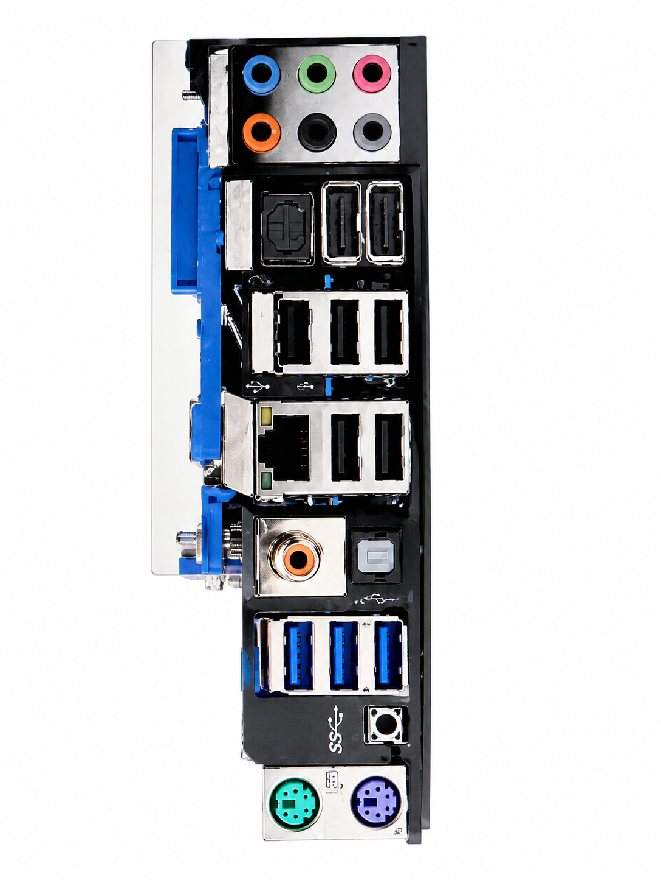
5) Une con líneas según corresponda: P U E R T O Y C O N E C T O R E S
● A. Dos computadoras en RED ●B. Mouse antiguo con gabinete de PC ● C. Cámara fotográfica con gabinete ● D. Placa de red con modem ● E. Pendrive con gabinete de PC ● F. Gabinete de PC con ● G. Consola de videojuegos con TV ● H. Proyector de video con placa de video ● I. Teclado con gabinete ● J. Monitor con placa de video
1. USB
2. HDMI
3. VGA
4. RJ-45
5. PS/2
NTICx 4ºAño Segundaria Version 1.4 Febrero 2021 Prof. MORA, Jose Luis

